Урок математики по теме « Натуральные числа и дроби ( 5 класс)

Образовательные цели / задачи педагога на уроке:
- создать условия для овладения навыками нахождения частного любых натуральных чисел, записывать его в виде дроби;

Образовательные цели / задачи учащегося на уроке :
- повторить понятия дробь, основное свойство дроби, приведение дробей к общему знаменателю, сравнение дробей;
- овладеть умением находить частное любых натуральных чисел, записывать его в виде дроби;
Воспитательные
- содействовать у обучающихся воспитанию аккуратности, культуры поведения, чувства ответственности, дисциплинированности при организации работы на уроке.
Развивающие
- способствовать развитию у обучающихся внимания, математической речи, логического мышления, умения анализировать и делать выводы, познавательной деятельности.

Тип урока: изучение нового материала.

Ход урока
1.Организационный момент (1 слайд)
Прозвенел, звонок
Начинается урок.
Вы за парты дружно сели
На меня все посмотрели
Математика нас ждет,
Начинаем устный счет.
Здравствуйте ребята, меня зовут Елена Сергеевна, сегодня урок математики у вас проведу я.
2.Устная работа (2 слайд)
Внимание на доску.
- Прочитайте дроби: ¼, 7/8, ½, 3/8, ¾, 1/8, 5/8.
Посмотрите на последнюю дробь.(5\8)
Что показывает знаменатель дроби?
Что показывает числитель дроби?
2) Сократите дробь:
3) Сравните дроби: на слайде

3. Актуализация знаний (3 слайд)
На слайде записаны ряд числа: 1, 2, 3, 4, ½, ¾, 7/8, 11/3
Прочитайте числа?
Назовите натуральные числа?
Прочитайте дроби?
Как вы думаете, о каких числах мы будем говорить сегодня на уроке? Подумайте и сформулируйте тему урока.
(Тема: Натуральные числа и дроби.)(4 слайд)
- Откройте тетради, запишите число и тему урока.
Мы сегодня на уроке будем устанавливать связь между натуральными и дробными числами.

Что вы видите на экране? (Примеры)
Примеры на какое действие? (деление)
Как называется результат деления? (частное чисел)
Выполните деление чисел: 48:16; 64:16; 2:3. (5 слайд)
Да 2 на 3 не делится – это проблема урока.
Сегодня на уроке мы будем выполнять деление такого вида.
Цель нашего урока - научиться находить частное двух натуральных чисел.
К концу урока вы научитесь находить частное любых двух натуральных чисел.
4.Изучение нового материала. Открытие детьми нового знания.
- Итак, ребята, у нас есть проблема, нужно ее решить.
- Решим такую задачу: (слайд 6)
Разделим 9 яблок между 3 бегемотиками. Решить такую задачу просто. Нужно 9 разделить на 3 и каждый получит по 3 целых яблока.
А теперь разделим две головки сыра между тремя мышками.
Вот у меня на доске, а у вас на парте, две головки сыра, как вы думаете, получит ли каждая мышка по целой головке сыра? (нет)
А как вы думаете, как разделить поровну, чтоб ни одну мышку не обидеть?......
Эту задачу можно решить так: разделить каждую из головок сыра на 3 равные части,(какая это часть, 1/3 .),
Дадим мышкам от каждой головки сыра по одной равной части. Разложите. По сколько равных частей получит каждая мышка?
Верно, по 2 равные части. Каждая часть равна 1\3, а всего 2/3.
Что мы сделали с сыром? (разделили 2:3)
А какой ответ получили?(2/3)
Сколько каждая мышка получила?
Значит 2:3=2\3(Значит частное 2:3=2\3).
Вот мы и записали с помощью арифметического действия это выражение. В математике данная задача, решается тоже делением. Только ответ в этом случае выражается не натуральным числом, а дробным. И записывается он с помощью дроби. 2:3 = 2\3.
Запишите это равенство.
Итак, мы записали равенство в левой части – частное чисел, а в правой дробь.
- Кто понял, как можно записать частное любых натуральных чисел?
-Верно, частное можно записать в виде дроби.
Значит, частное двух натуральных чисел можно представить в виде дроби, черта дроби - это и есть деление.
В виде формулы это записывается так:
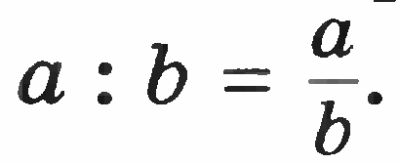(слайд 7)
-Повторим это правило хором
-А теперь работаем в парах. Повернитесь и проговорите это правило друг к другу.
Теперь, когда нам известны дробные числа, можно разделить друг на друга любые два натуральных числа.
А как частное в виде дроби 4:5, 7:8, 5:7, 6:11,? (слайд 8)
Итак, частное двух чисел как можно записать?(в виде дроби).
5. Первичное закрепление
Работаем устно. (10 слайд)
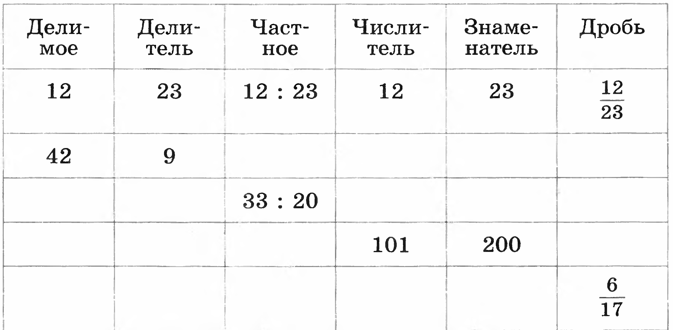
А кто скажет, какое важное событие происходит в нашей стране?
Вот мы сейчас отдохнем, физминутку проведем.
Делаем вместе со мной
6.Физкульт. минутка (слайд 9)
Наш привет олимпиаде!
Мы поклонимся гостям,
Улыбнемся и к награде
Побежим по всем снегам!
Мы присядем столько раз,
Сколько девочек у нас.
Сколько мальчиков у нас –
Мы подпрыгнем столько раз.
Голова устала тоже,
Так давайте ей поможем –
Влево раз, и два,
Вправо раз и два–
думай, думай голова!

7. Формирование умений и навыков
Повторим правило.
- № 840(д,е) 1пример учитель на доске, ученики в тетради,
2 пример ученик. Какая дробь получится? (сократимая)
На какое число?
Комментируем каждый шаг.
д) 25:20= 25/20=5/4.
е)10:15=10/15=2/3.
Кто раньше решит , поднимаем руку.
Читаем задание № 844 (а)
№852(а) (на слайде. с учителем) (слайд 11)
8. Инструктаж домашнего задания. (слайд 12)
п.8.6 читать. № 840(з,ж); №841, 843(б) Кто желает получить оценку пять, и знать хорошо математику, дополнительно выполняют 854(а)
9.Итоги урока. Рефлексия. (слайд 14)
Убрали дневники, положили ручки, взяли карандаш и карточку, которая лежит у вас на парте, проведём игру «Верное или неверное равенство» Если равенство верное, заштрихуйте его, если неверное, не штрихуем. Работаем самостоятельно.
Покажите друг другу и мне, что у вас получилось. Что получилось? Это ваша оценка за урок.
Итак, ребята, подведем итог урока.
У вас у каждого по две карточки.
Те ребята, кто может про себя сказать: - я все понял, мне было интересно, я работал хорошо на уроке; поднимает зеленую карточку.
Те ребята, кто может про себя сказать: -мне не все понятно, были проблемы; поднимает красную карточку.
Мне с вами было очень интересно работать, спасибо за урок!

